САНКТ-ПЕТЕРБУРГСКИЙ ПОЛИТЕХНИЧЕСКИЙ УНИВЕРСИТЕТ

ПЕТРА ВЕЛИКОГО

_______________________________________________________________

Институт компьютерных наук и технологий

Высшая школа интеллектуальных систем и суперкомпьютерных технологий

**РАСЧЁТНОЕ ЗАДАНИЕ**

**«Лабораторная работа 2»**

по дисциплине «Системный анализ и принятие решений»

Выполнил:

студент гр. 5130901/10101

______________________ Тучков Д.А.

(подпись)

Преподаватель:

______________________ Сиднев А.Г.

(подпись)

«___»______________ 2024 г.

Санкт-Петербург

2024

# Задание 26

В вычислительную машину, работающую в системе управления технологическим процессом, через каждые 3+/-1 с поступает информация от датчиков и измерительных устройств. До обработки на ЭВМ информационные сообщения накапливаются в буферной памяти емкостью в одно сообщение. Продолжительность обработки сообщений на ЭВМ – 5+/-2 с. Динамика технологического процесса такова, что имеет смысл обрабатывать сообщения, ожидавшие в буферной памяти 4 с. Остальные сообщения считаются потерянными.

Смоделировать процесс поступления в ЭВМ 200 сообщений. Подсчитать число потерянных сообщений и определить коэффициент загрузки ЭВМ.

Определить также среднее число требований в очереди, среднее время ожидания и среднее время обслуживания.

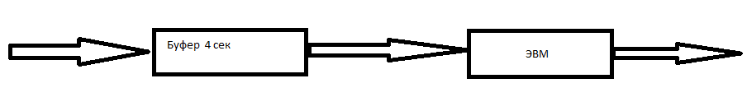

Составление маркировки цепи

Мощность множества состояний системы = 3

Описание состояний

0 (ни в буфере, ни на ЭВМ сообщений нет)

1 (одно сообщение находится на обработке в ЭВМ)

2 (одно сообщение находится в буфере, второе сообщение находится на обработке в ЭВМ

Введем интенсивности

Так как по условию задачи дано время с погрешностью, в нашей задаче погрешность будет опущена и взято только среднее значение.

$λ=\frac{1}{3}$ (интенсивность поступления информации)

$τ= \frac{1}{4}$ (интенсивность ухода из буферной памяти)

$μ= \frac{1}{5}$ (интенсивность обработки информации на ЭВМ)

Максимальное количество сообщений, которое может находиться в процессе, равно 2. В силу данного правила, можно сделать вывод, что граф будет конечным.

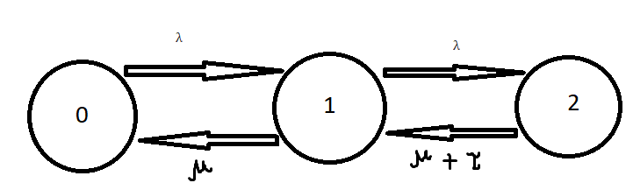

По заданию необходимо определить среднее число требований в очереди, среднее время ожидания и среднее время обслуживания.

Среднее время обслуживания равно $μ= \frac{1}{5}$, так как данная величина уже дана в условии задачи.

Средний размер очереди будет вычислен как вероятность второго события (когда и в очереди сообщение, и на ЭВМ). Средний размер очереди:

$$\overline{n}=P_{2}$$

Так как матрица эргодическая, а l стремится к бесконечности:

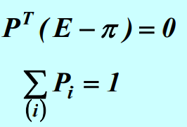

$${}_{π=\begin{matrix}\frac{2}{3} & \frac{1}{3} & 0 \\ \frac{1}{5} & \frac{7}{15} & \frac{1}{3} \\ 0 & \frac{9}{20} & \frac{11}{20}\end{matrix}}$$

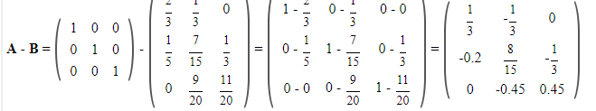

1/3P0-1/3P1=0

-0.2 P 0+8/15 P 1-1/3 P 2=0

-0,45* P 1+0,45* P 2=0

P 0+ P 1+ P 2=1

Отсюда : $\overline{n}=P_{2}$ =1/3

Состояние отказа – второе состояние.

Среднее время ожидания:

$$t_{ож}= \frac{\overline{n}}{λ(1-P_{отказа})}=\frac{P_{2}}{λ(1-P_{2})}\sim 1.5$$